Gráficas artículo: ¿Seremos los verdugos de nuestros propios hijos? La comisión de vacunación en el Puerto de Veracruz, 1816-1817

Elaboración propia a partir de Compilación de documentos relativos a viruela, 1815-1817, fondo instituciones coloniales-historia, vol. 530 y Compilación de documentos relativos a epidemias, 1815-1818, fondo Real Hacienda-epidemias, vol. 14. Archivo General de la Nación, México.

Elaboración propia a partir de Compilación de documentos relativos a viruela, 1815-1817, fondo instituciones coloniales-historia, vol. 530 y Compilación de documentos relativos a epidemias, 1815-1818, fondo Real Hacienda-epidemias, vol. 14. Archivo General de la Nación, México.

Elaboración propia a partir de Compilación de documentos relativos a viruela, 1815-1817, fondo instituciones coloniales-historia, vol. 530 y Compilación de documentos relativos a epidemias, 1815-1818, fondo Real Hacienda-epidemias, vol. 14. Archivo General de la Nación, México.

Elaboración propia a partir de Compilación de documentos relativos a viruela, 1815-1817, fondo instituciones coloniales-historia, vol. 530 y Compilación de documentos relativos a epidemias, 1815-1818, fondo Real Hacienda-epidemias, vol. 14. Archivo General de la Nación, México.

Elaboración propia a partir de Compilación de documentos relativos a viruela, 1815-1817, fondo instituciones coloniales-historia, vol. 530 y Compilación de documentos relativos a epidemias, 1815-1818, fondo Real Hacienda-epidemias, vol. 14. Archivo General de la Nación, México.

Elaboración propia a partir de Compilación de documentos relativos a viruela, 1815-1817, fondo instituciones coloniales-historia, vol. 530 y Compilación de documentos relativos a epidemias, 1815-1818, fondo Real Hacienda-epidemias, vol. 14. Archivo General de la Nación, México.

Imagen 1. Plano de la Nueva Veracruz en 1800
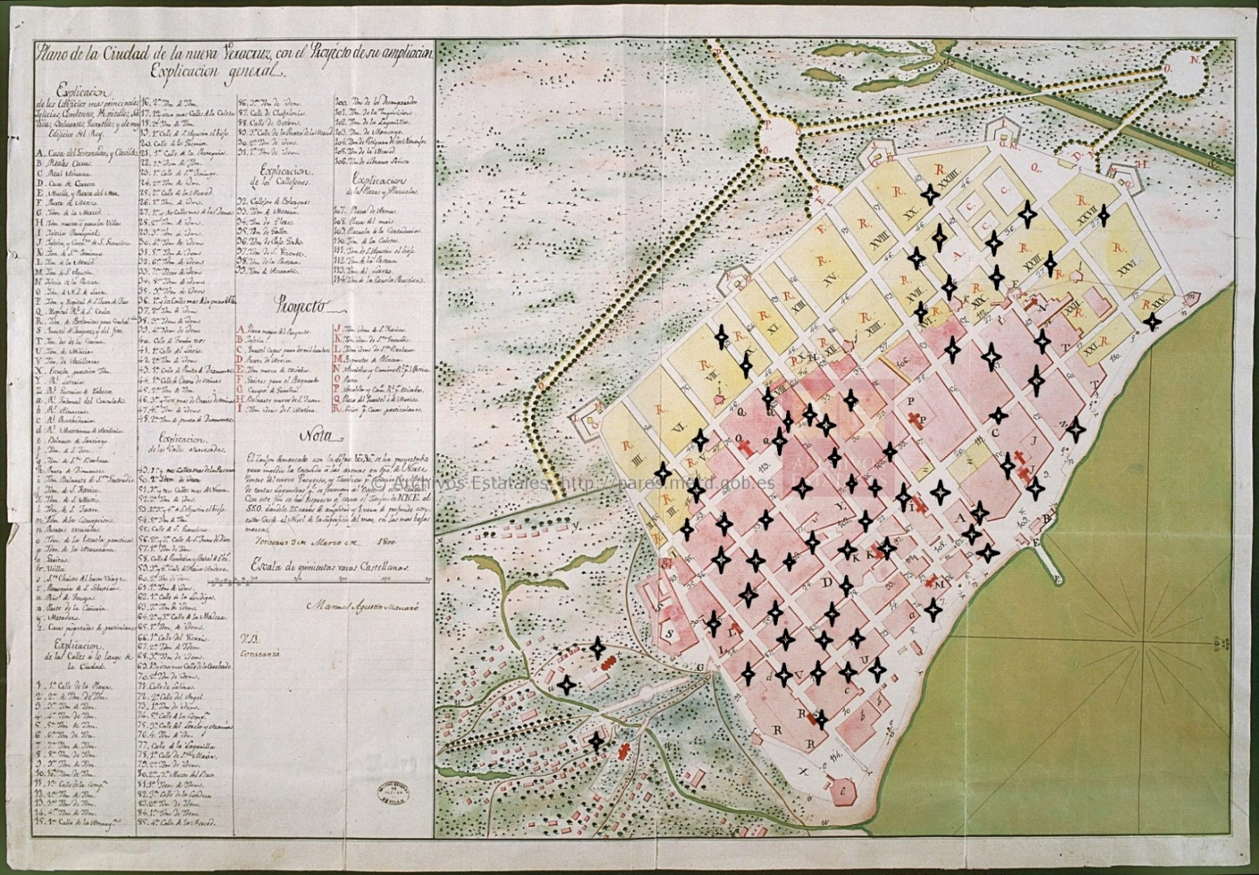
Plano de la ciudad de la Nueva Veracruz, 1803, mapas y planos, México, 479.1. Archivo General de Indias, España.

